Toiminnallinen määrittely

LAN tapahtuman ilmoittautumisen järjestelmä

15.2.2018

versiohistoria

|  |  |  |  |
| --- | --- | --- | --- |
| versio | päivämäärä | muutosperuste | tekijä |
| 1.0 | 15.2.2018 | luotu | Nikke Juvonen |

jakelu

|  |  |  |
| --- | --- | --- |
| tekijä | Tulostettu | Jakelu |
| Nikke Juvonen | - | - |

Sisällysluettelo

1 johdanto 4

1.1 tausta 4

1.2 Dokumentin tarkoitus ja kattavuus 4

1.3 Tuotteen yleiskuvaus 4

1.4 Toteutusympäristö 4

2 Käsitteet 5

2.1 Käyttäjät 5

2.2 Turnaus 5

2.3 Sarja 5

2.4 Ilmoittautuminen 5

3 Tiedot ja tietokannat 7

3.1 ER-kaavio 7

3.2 Tietokantakaavio 7

4 Näyttökartat 7

4.1 Yhdyshenkilö 7

4.2 Turnausjärjestäjä 7

4.3 Pääkäyttäjä 7

5 Toiminnot ja käyttötapaukset 7

5.1 Lisää ilmoittautumisen 8

5.2 Lukee ilmoittautumisia 8

5.3 Kirjautuu 8

5.4 Selaa ilmoittautumisia, yhteystiedot sarjoittain 8

5.5 Selaa ilmoittautumisia viitenumerojärjestyksessä 8

5.6 Muokkaa ilmoittautumisia 8

5.7 Poista ilmoittautumisia 8

5.8 Lisää turnaus 8

5.9 Muokkaa turnausta 8

5.10 Poista turnaus 8

6 Ulkoiset liittymät 8

6.1 Laitteistoliittymät 8

6.2 Ohjelmistoliittymät 8

6.3 Tietoliikenneliittymät 8

7 Hylätyt ratkaisuvaihtoehdot 8

8 Jatkokehitysajatuksia 8

9 Vielä avoimet asiat 9

# johdanto

## tausta

Leena Järvenkylä-niemi on pyytänyt tekemään lan ilmoittautumisjärjestelmän

## Dokumentin tarkoitus ja kattavuus

Tämä dokumentti on laadittu kuvaamaan ilmoittautumisjärjestelmän toimintoja. Se

on tarkoitettu asiakkaalle järjestelmän toiminnoista päättämiseen ja oman yrityksen

toteuttajille toteutuksen avuksi

## Tuotteen yleiskuvaus

antaa asiakkaa ilmoittauta laneihin sähköpostin avulla ja vara itsellensä paikan

turnaukseen ilmoittautaa joukkueen yhdyshenkilö ja lisää kaikkien tiimikavereidensa tiedot

järjestäjä asetaa turnauksen sarjat ja voi muokata ja poistaa turnaukseen ilmoittautuneita joukkueita

## Toteutusympäristö

-

# Käsitteet

## Käyttäjät

**Lan osallistuja-asiakas**  
ilmoittautuu Laneihin ja varaa paikan

**Yhdyshenkilö**  
edustaa ilmoittautuvaa joukkuetta

**pääkäyttäjä**  
muokkaa nettisivun ja ilmoittautumisten tietoja

## Turnaus

Tilaisuus, johon joukkue ilmoittautuu. Se sisältää seuraavia alikäsitteitä:

**Yhdyshenkilö**  
edustaa ilmoittautuvaa joukkuetta

**Turnauksen nimi**Turnauksen nimi

**Tiimin nimi**tiimin nimi

## Sarja

Sarja määrittää sopivan tasoisen/ikäisen ryhmän, joka kilpailee keskenään. Erottava

tekijä voi olla tason kuvaaja, sukupuoli ja/tai ikäluokka.

## Ilmoittautuminen

Toimenpide millä osallistutaan Laneihin tai turnauksiin lähettämällä tietonsa Lanejen järjestäjälle Se sisältää seuraavat alikäsitteet:**Sähköposti**Oma sähköpoistiosoite

**puhelinnumero**  
oma puhelinnumero

**Nimi**  
oma nimi

Jos ilmoittautuu turnaukseen:

**Tiimin Nimi**

tiimin virallinen nimi millä se esitetään

**Lyhenne**

lyhenne tiimin nimestä

**Yhdyshenkilö**

Henkilö, joka ilmoittaa joukkueen, vastaanottaa sähköpostin ja johon voidaan ottaa

yhteyttä esimerkiksi muutostilanteissa.

**Yhteystiedot**

Joukkueen yhdyshenkilön yhteystiedot, pakolliset: puhelin ja sähköposti, lisänä voi

olla osoitetietoja.

# Tiedot ja tietokannat

## ER-kaavio



## Tietokantakaavio



# Näyttökartat

## Yhdyshenkilö



## Lan osallistuja



## Pääkäyttäjä



# Toiminnot ja käyttötapaukset

## Laneille ilmoittautuminen

tunniste Ilmoittautuminen

kuvaus käyttäjä lisää ilmoittautumisen tietojärjestelmään

alkuehto -

normaali tapahtumien kulku

asiakas kirjoittaa oman nimensä puhelinnumeronsa sähköpostinsa ja valitsee paikan laneilta  
painamalla ilmoittaudu painiketta hän lähettää tietonsa järjestelmään ja saa sähköpostin tai viestin jolla pääsee laneille sitten hän palaa kotisivulle

Vaihtoehtoinen tapahtumien kulku

Jos jokin tieto puuttuu, ilmoittautuminen ei onnistu. Järjestelmä tulostaa lomakkeen uudestaan ja ilmoittaa puuttuvat tai virheellisesti täytetyt tiedot.

loppuehto käyttäjä onnistuneesti ilmoittautuu laneille

erikoisvaatimukset -

käyttäjät laneihin osallistujat

näyttömalli

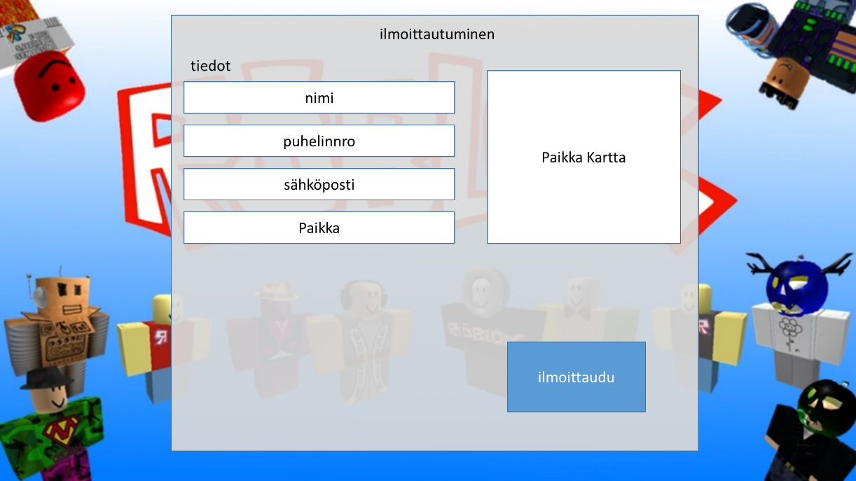

## turnaukseen ilmoittautuminen

tunniste Turnaukseen Ilmoittautuminen

kuvaus käyttäjä lisää ilmoittautumisen tietojärjestelmään

alkuehto on ilmoittautunut laneihin

normaali tapahtumien kulku

asiakas kirjoittaa oman ja tiimikaverien paikat laneilla ja sitten kirjoittaa joukkueensa nimen turnauksen johon osallistuu  
painamalla ilmoittaudu nappia hän lähettää tiedot tietokantaa ja palauttaa etusivulle  
myöhemmin saa sähköpostia jossa kerrotaan tarkempaa tietoa turnauksesta

Vaihtoehtoinen tapahtumien kulku

Jos jokin tieto puuttuu, ilmoittautuminen ei onnistu. Järjestelmä tulostaa lomakkeen uudestaan ja ilmoittaa puuttuvat tai virheellisesti täytetyt tiedot.

loppuehto käyttäjä onnistuneesti ilmoittautuu turnaukseen

erikoisvaatimukset on ilmoittautunut laneihin

käyttäjät yhdyshenkilöt

näyttömalli

## Kirjautuu

## Selaa ilmoittautumisia, yhteystiedot sarjoittain

## Selaa ilmoittautumisia viitenumerojärjestyksessä

## Muokkaa ilmoittautumisia

## Poista ilmoittautumisia

## Lisää turnaus

## Muokkaa turnausta

## Poista turnaus

# Ulkoiset liittymät

## Laitteistoliittymät

## Ohjelmistoliittymät

## Tietoliikenneliittymät

# Hylätyt ratkaisuvaihtoehdot

# Jatkokehitysajatuksia

# Vielä avoimet asiat

Liite 1 Käyttötapauskaavio